**Examen de Programación del ciclo formativo de grado superior Desarrollo de Aplicaciones Web en la modalidad de Distancia correspondiente al curso 2021-2022 en el IES Augusto González de Linares.**

**Las personas con ambas evaluaciones suspensas tendrán que hacer el segundo ejercicio de cada evaluación.**

**1ª Evaluación**

**Ejercicio 1**

Realizar un programa que nos pida un número n, y nos diga cuantos números hay entre 1 y n que son primos.

**Ejercicio 2**

**1)** Haz una clase llamada **Avion** que tenga lo siguiente:

* Sus atributos son: **modelo, peso, pasajeros, autonomia**
* Los métodos que se implementaran son:
  + **gets y sets** de sus atributos
  + **String categoriaPeso()**: devuelve la categoría a la que pertenece el avión según su peso:
    - de 1 a 5 ton= ligero
    - de 5 a 10 ton = mediano
    - de 10 a 20 ton= pesado
    - más de 20 ton =superpesado
  + **boolean comprobarPasajeros(int numPasajeros)**: devuelve true si numPasajeros caben en el avión y false si no caben
  + **int numeroRepostajes (int km)**: Dados los km que tiene que volar el avión devuelve cuantas veces tendrá que parar el avión a repostar(según su autonomía).

Ahora, crea una clase ejecutable que haga lo siguiente:

* Pide por teclado los atributos para crear un objeto de tipo avión.
* Para dicho objeto, deberá mostrar su categoría de peso.
* Indicar para el objeto si puede llevar 200 pasajeros o no.
* Mostrar cuantas veces tiene que repostar el objeto para ir de París a Nueva York.(5837 km).

2) Modifica la clase avión para añadirle lo siguiente

* Atributos: altura y velocidad
* Métodos:
  + **boolean enTierra()** devuelve true si el avión está posado(altura=0) y falso si no
  + **double tiempo(int km)** devuelve el tiempo que tardará el avión en recorrer los km indicados(según su velocidad actual)

Ahora, modifica el ejecutable anterior para que haga lo siguiente: (comprueba que aunque hayamos cambiado la clase el programa sigue funcionando)

* crea dos aviones, dales valores y di cual va más rápido de los dos
* calcula cuánto tarda cada avión en ir de París a Nueva York

**2ª Evaluación**

**Ejercicio 1**

Tenemos una tienda de animales, que va a vender -en principio-perros y gatos. Vamos a crear un programa que nos permita controlar el stock de estos animales que tenemos.

Tendremos **una clase Animal** con las siguientes características:

Variables:

Precio (Double)

Raza (String)

Id (String)

Métodos

Como mínimo estarán los siguientes:

Constructor al que se le pasan los parámetros anteriores

getRaza(), que me devuelve la raza

getId(), que me devuelve la identificación del Animal

Tendremos **una clase Perro, heredera de Animal**, con las siguientes características

Constructor al que se le pasarán los parámetros Precio y raza y utilizará el método constructor de la clase padre para generar un objeto con Id “Perro”

Tendremos **una clase Gato, heredera de Animal**, con las siguientes características

Constructor al que se le pasarán los parámetros Precio y raza y utilizará el método constructor de la clase padre para generar un objeto con Id “Gato”

Tendremos **una clase principal TiendaAnimales** con las siguientes características:

Tendrá una lista enlazada de objetos de tipo Animal llamada stock

Se crearán dos nuevos animales, haciendo uso del polimorfismo, con las siguientes características:

Perro, Cocker Spaniel, 543

Gato, Ángora,323

Se cargarán los dos elementos en la lista stock y después se ofrecerá un menú que permita que el usuario elija:

1. Mostrar el Stock
2. Vender el animal
3. Introducir otro animal en stock
4. Salir

Cuando el usuario se vaya debe aparecer el mensaje:

¡Gracias por su visita!

¡Esperamos volver a verle pronto!

Ejemplo de ejecución:

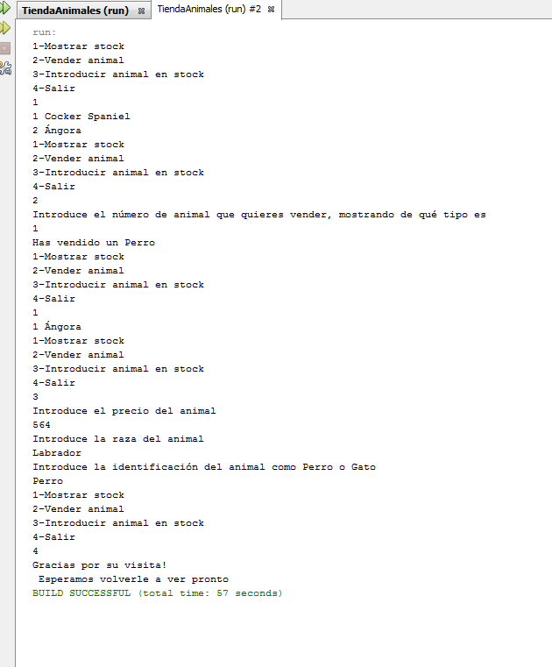

**Ejercicio 2**

1. Genera la siguiente estructura con los datos propuestos exclusivamente desde Java. Se entiende que en el servidor de bases de datos –XAMPP- hay una base de datos que se llama albumes_conan. Todo lo demás, el borrado de la base de datos anterior, la creación de la base de datos, la creación de la tabla y la inserción de los valores deben hacerse desde el código Java, estableciendo una conexión con el servidor.

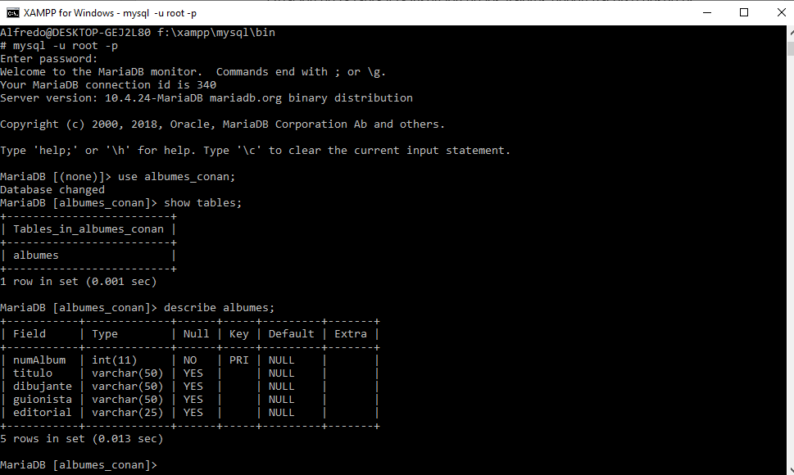

Como el servidor mysql de MariaDB no está configurado en UTF-8 tiene algunas dificultades con acentos y eñes, así que se muestra el contenido de la base de datos en la consola para poder trabajar con ella.

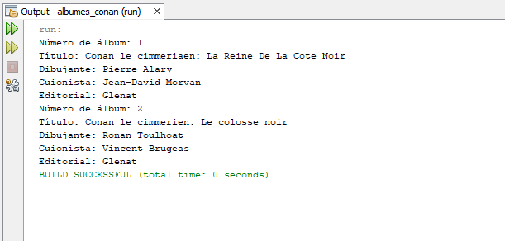

Si se introducen, se leen correctamente desde la base de datos y muestran correctamente por consola, se tendrán **2,5 puntos**

1. Crea un formulario (Aparte del programa anterior que permita buscar en la base de datos, como el siguiente **(2,5 puntos) (Se proporcionan las imágenes para conseguirlo)**:

